SEMINARSKI RAD

Predmet: -Tehnološki sistemi -Tehnološki procesi

Student: Predmetni profesor:

http://www.maturski.org

T E M A : - Održavanje sistema - Vode u idustriji
S A D R Ž A J

UVOD 4
Uvod u odžavanje sitema 4
Uvod - vode u okruženju 4
1. Metode održavanja 5
1.1 Korektivno održavanje 5
1.1.2 Korektivno održavanje mašina i opreme 5
1.2 Preventivno održavanje 6
- Prijem mašine za održavanje 7
- Preventivno održavanje mašina i opreme 8
- Redovno održavanje mašine 9
- Remont mašine 9

U V O D

Tehnologija održavanja najvećim obimom se bavi problemima održavanja tehničkih sistema, a njeni osnovni principi su najšire prihvaćeni prvenstveno u industriji razvijenih zemalja. Promatrajući sisteme oko sebe, primjećujemo da oni izvršavaju određenu funkciju kroz određeno vremensko razdoblje. Neretko se možemo uveritii da se oni kvare, odnosno ne izvršavaju funkciju ili je ne izvršavaju na zadovoljavajući način. Na primer, automobil se ne pokrene, na monitoru nema slike, dok žurimo na posao vozač autobusa nam kaže da ne ide dalje zbog kvara itd. Jasno je da će svi uređaji pre ili kasnije pretrpeti neki kvar bilo neki, očekivani ili neočekivani, zbog potrošnje delova sistema.
Da bi neki sistem pouzdano i što duže radio potrebno je primemjivati mere koje je će mu produžiti vek trajanja, proceniti koliko on može da radi u datim uslovima i kada se može očekivati da neća više raditi. Takvo nadgledanje životnog veka sistemaa, odnosno uređaja, jeste održavanje.
Održavanje je skup akcija s ciljem da se sistem zadrži, ili vrati, u stanje u kojem izvršava zadatu funkciju.
1. METODE ODRŽAVANJA

Osnovna podela održavanja, s obzirom na analizu savremenog pristupa rešavanja problema održavanja, se može predstaviti na sledeći način:
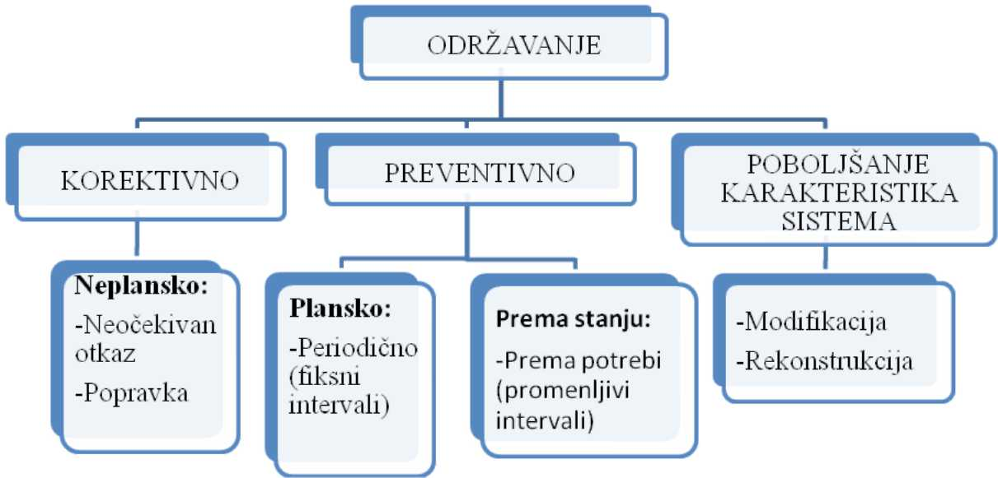

Šematski prikaz metoda održavanja

1.1 Korektivno održavanje

Kod korektivnog održavanja dopušta se eksploatacija mehaničkog sistema do pojave otkaza. Ova metoda održavanja ne predviđa prethodne preglede i praćenje sistema,ali je poželjno da se uvek signalizira početna faza otkaza i pristupi njegovom otklanjanju. Korektivno održavanje ima zadatak da tehnički sistem iz stanja "u otkazu" dovede u stanje "u radu" pri čemu se element ili sklop koji je otkazao ili popravlja ili zamenjuje novim.
Veliki nedostatak korektivnog održavanja je naročito izražen u proizvodnim sistemima gde je prisutna veća količina proizvodne opreme, odnosno, tamo gde može doći do preklapanja vremenskih intervala kada je veći broj mašina u otkazu. Zbog nedovoljnog prethodnog angažovanja na održavanju radne sposobnosti, mogu se pojaviti komplikovani otkazi koji zahtevaju duže vreme za njihovo otklanjanje. Veliki nedostatak korektivnog održavanja odnosi se na nemogućnost predviđanja ukupnog broja otkaza, trenutka njihove pojave i vremena trajanja. U takvim uslovima je nemoguće planirati bilo kakve detaljnije aktivnosti u cilju racionalizacije poslova na održavanju.
Na osnovu navedenog može se zaključiti da se korektivno održavanje ne preporučuje u proizvodnim sistemima gde otkazi dovode do dugih zastoja, visokih troškova i ugroženosti procesa, ljudi i okoline, a naročito ne za složene i skupe tehničke sisteme.
1.1.1 Korektivno održavanje mašina i opreme

U slučaju neispravnog rada mašine/opreme ili pojave povećane količine škarta rukovalac mašine obaveštava poslovodju, koji pismeno obaveštava poslovodju održavanja o nastalom problemu. Poslovodja održavanja upisuje u "Dnevni list održavanja" identifikacioni broj mašine, vreme nastanka kvara i kratak opis kvara. Nakon defektaže, poslovodja održavanja odredjuje radnika koji će izvršiti opravku ili ukoliko je kvar teže prirode, obaveštava šefa održavanja o prirodi i težini kvara, koji zatim preduzima neophodne korake za vraćanje mašine/opreme u radno stanje.
Po završenoj operaciji korektivnog održavanja u "Dnevni list" održavanja upisuje se trajanje otkaza, opis operacija i broj trebovanja ukoliko su korišćeni neki rezervni delovi. Na osnovu dnevnih listi održavanja poslovodja održavanja dopunjava "Karton o opisu otkaza".

1.2 Preventivno održavanje

Preventivno održavanje podrazumijeva brigu o sistemu i servisiranje kako bi ostao u zadovoljavajućim radnim karakteristikama, koristeći sistemski nadzor, detekciju i ispravak potencijalnog kvara pre nego što dođe do njega.
Preventivno održavanje podrazumeva prevenciju, odnosno sprečavanje pojave kvara. Cilj je da imamo sisteme koji se nikada neće pokvariti, a njih osiguravamo tako što periodično proveravamo svojstva i funkcije sistema. Preventivno održavanje se izvodi periodično, na sljedeće načine:
- Vremenski orjentisano - Nakon isteka određenog vremena sistem se kontroliše i servisira. To može biti nakon 100 sati, nakon nedelju dana, svakih 10 dana, jednom mesečno i slično.
- Radno orijentisano - Sistem se pregleda i servisira nakon što je radio određen vremenski period. Razlika u odnosu na vremensko održavanje može se objasniti na sledeći način: Neka se mašina održava se nakon 100 sati rada. Recimo da u nekom kontinualnom vremenskom periodu radi 80 sati, i nakon još nekog vremena odradi još 20 sati. Vremenski je prošlo više od 100 sati, ali je mašina ukupno radila 100 sati i tek se tada izvodi održavanje.
- Održavanje prema stanju odrazumeva praćenje degradacije delova kako bi se rezervni delovi pripremili pre otkaza kako bi se na vreme zamenili.

1.2.1 Prijem mašine za održavanje

Pri prijemu nove mašine/opreme u fabriku vrši se njen kvalitativan prijem. Ispituje se da li je mašina u skladu sa traženom specifikacijom i da li zadovoljava zahtevane radne odnosno bezbednosne karakteristike. Prijem mašine overava komisija koju formira direktor sektora za koju je mašina nabavljena. Član komisije pored ostalih mora da bude referent zaštite na radu. Komisija sastavlja zapisnik o prijemu koji se dostavlja direktoru sektora koji je formirao komisiju, službi knjigovodstva i službi održavanja i izrade alata, sa pratećom tehničkom dokumentacijom.
Važan momenat je definisanje tabela za održavanje koja se ažurira po sledećim koracima:
- Po uspešnom prijemu mašine dodjeljuje joj se identifikacioni broj i klasifikaciona sifra i otvara stavka mašine u tabeli mašina. U tabeli mašine vodi se kompletan materijal o istorijatu mašine od dana prijema u fabriku.
- Mašinska karta radne sposobnosti je nova tabela koja se otvara po prijemu i vodi se u zajedno sa tabelom mašine i njena svrha je pružanje osnovnih karakteristika o mašini. Sastavni deo ovog dokumenta je i Lista rezervnih delova (LRD) na koju se upisuje : naziv rezervnog dela, dimenzije, katološki broj proizvodjač i broj ugradjenih komada u tu mašinu ili uredjaj.
- Plan podmazivanja sadrži: šifru mašine, period podmazivanja i količinu. Poslovodja održavanja odredjuje plan podmazivanja na osnovu upustva proizvodjača i prethodne istorije mašine. Promenu plana podmazivanja overava Šef pogona za izradu i održavanja alata i opreme.
- Tabela o remontu mašina i zameni oštećenih delova se otvara pri remontu mašina i u njega se unosi: početak i kraj remonta, vrsta popravke, izvršilac radova, naziv dela koji je zamenjen i potpis poslovodje održavanja. Ovu tabelu popunjava poslovodja održavanja koji vodi remont mašine.
- Tabelu o opisu otkaza se popunjava na osnovu izveštaja o zastoju i opravci mašine. U ovu tabelu unosi se datum i vreme nastanka i otklanjanja otkaza, spisak ugradjenih delova i broj trebovanja. Ova tabela služi za praćenje mašine tokom eksploatacije i pruža informacije za preventivno i investiciono delovanje na datoj mašini. Popunjava ga poslovodja održavanja.
1.2.2 Preventivno održavanja mašina i opreme

Proces održavanja mašina i opreme treba da omogući evidentiranje svih podataka neophodnih za upravljanje energijim i održavanjem i pritom omoguće:
- Obezbeđivanje podataka za izradu planova održavanja;
- Obezbeđivanje uvida u stanje zaliha rezervnih delova;
- Obezbeđivanje podataka za održavanje dokumenata održavanja;
- Proizvodnju pare, vode, vazduha i električne energije
- Tehničku pripremu održavanja;
- Praćenje tehničke dokumentacije;
- Plansko održavanje i Remonti- Planovi;
- Tekuće održavanje;
- Investiciono održavanje i planovi investicionog održavanja;
- Praćenje rezervnih delova.

Na slici su prikazane nasledjene sa višeg nivoa granične strelice dok korišćenjem internih strelica izvršiće se povezivanje aktivnosti izmedju sebe. Imajući u vidu aktivnosti prikazane na slici u daljem tekstu će se one detaljno obrazložiti.

1.2.3 Redovno održavanje mašina

Podmazivanje mašina vrše neposredni radnici zaduženi za podmazivanje koji podmazuju mašine prema Planu podmazivanja koji izradjuje poslovodja održavanja. Radnik po završenom podmazivanju unosi podatke o izvršenom podmazivanju u Listu podmazivanja koju nedeljno overava poslovodja održavanja. Pregledi mašima mogu biti redovni i vanredni.
Redovni pregled mašina vrši se na osnovu zadatog perioda. Vanredni pregledi se vrše u slučajevima da se sumnja na ispravnost rada neke mašine, ukoliko se dešavaju česti otkazi ili neka druga manifestacija koja ukazuje na potrebu češćeg pregledanja mašina. Redovne i vanredne preglede vrše poslovodje održavanja zajedno sa radnicima na održavanju. Nalazi se upisuju u tabelu o redovnim i vanrednim pregledima mašine.
Poslovodja odelenja održavanja učestvuje u redovnim i vanrednim pregledima mašina zajedno sa radnicima održavanja i odgovoran je za ispravnost mašina.

1.2.4. Remont mašina

Šef pogona za izradu i održavanja alata i opreme donosi godišnje i kvartalne planove remonta mašina koji overava kolegijum. Planovi sadrže spisak mašina za remont, potrebnu dinamiku i predvidjene radove. Na osnovu ovih planova odredjuju se poslovodje koji će voditi odredjene remonte. Podaci o remontu se unose u tabelu o remontu mašine i zameni oštećenih delova.

Z A K LJ U Č A K

U našoj zemlji, u sadašnjim uslovima, moraju se prihvatiti načela održavanja i pravovremeno sprovoditi sve aktivnosti iz oblasti održavanja tehničkih sistema. To je jedan od glavnih preduslova da postojeća proizvodnja i druga oprema pouzdano obavlja svoju funkciju.

L I T E R A T U R A

1.
- /www.pdffactorz.com/
- Veljović, A., Kompjuter i kvalitet, ISO 9000: 2000 procesni pristup, Savez inženjera i tehničara Jugoslavije, Beograd, 2001.

http://www.maturski.org

